**Praktikum Sistem Informasi Geografis Aplikasi QGIS 6**

Nama : Raihan Hafiizh Qurratu Ain

NIM : 0110121023

**Praktikum Mandiri**

**Peta Tematik 01**

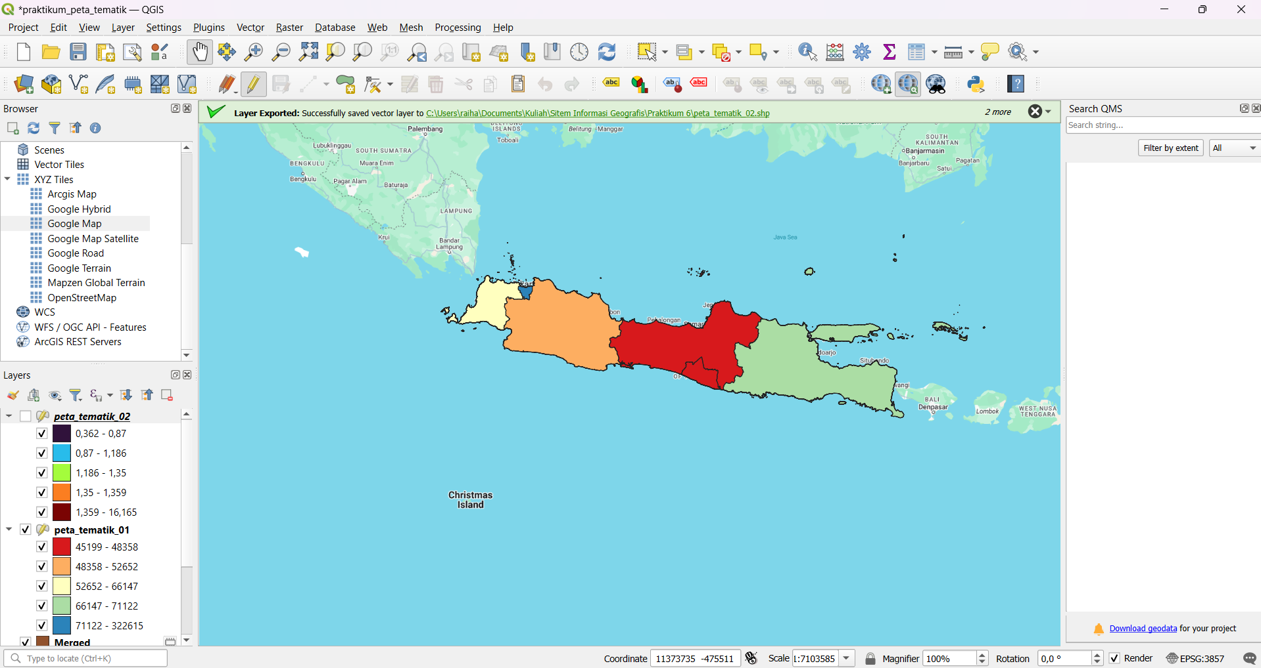

**Peta Tematik 02**

